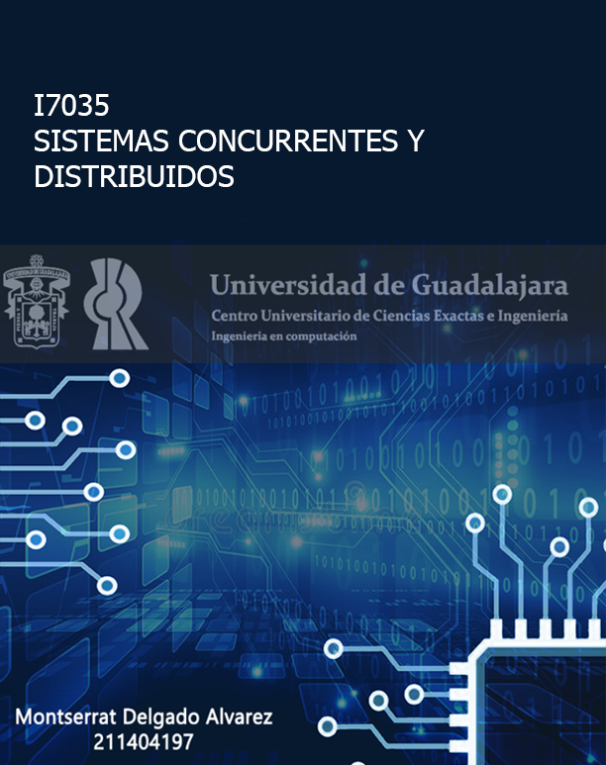

D03

Índice

Objetivo 3

Introducción 3

Si el software es amorfo, ¿cómo se puede clasificar? 3

Organización según la taxonomía de Flynn y la clasificación del software 4

Comparación de tres formas distintas de organizar n CPU 8

Conclusión 8

Bibliografía 9

**Tarea 3. Conceptos de software**

# Objetivo

Conocer las diferentes formas de clasificar el software

# Introducción

## Si el software es amorfo, ¿cómo se puede clasificar?

Los sistemas operativos no se pueden clasificar tan fácil como el hardware. Por su propia naturaleza, el software es vago y amorfo. Aun así, es más o menos posible distinguir dos tipos de sistemas operativos para los de varios CPU:

|  |  |  |
| --- | --- | --- |
|  | Descripción | Ejemplo |
| Débilmente acoplado | * Permite que las máquinas y usuarios sean independientes entre sí en lo fundamental. * Facilita que interactúen en cierto grado cuando sea necesario. * Los equipos individuales se distinguen fácilmente. | Un grupo de computadoras personales, cada una de las cuales tiene su propio CPU, su propia memoria, su propio disco duro y su propio sistema operativo, pero que comparten ciertos recursos, corno las impresoras láser y las bases de datos en una LAN |
| Fuertemente acoplado | Tienden a utilizarse más como sistemas paralelos | En el otro extremo, podríamos tener el caso de un multiprocesador dedicado a la ejecución de un programa de ajedrez en paralelo. A cada CPU se le asigna un tablero para su evaluación y éste ocupa su tiempo en la evaluación de este tablero y los que se pueden generar a partir de él. Al terminar la evaluación, el CPU informa de sus resultados y se le  proporciona un nuevo tablero para trabajar con él |

## Organización según la taxonomía de Flynn y la clasificación del software

|  |  |  |  |  |
| --- | --- | --- | --- | --- |
|  | Acoplamiento en hardware | Acoplamiento en software | Componentes | Características |
| Sistemas operativos de redes | Débilmente acoplado | Débilmente acoplado | **Servidores**: Son equipos con sistemas operativos en red que proporcionan recursos a los clientes, haciéndolos accesibles a los equipos de la red, sea a otros servidores o, habitualmente, a clientes.  **Clientes:** Son equipos con un sistema operativo mono puesto conectados para empezar a trabajar en red. A diferencia de los servidores, no comparten sus recursos.  **Dominios**: Es una agrupación lógica de equipos, que permite realizar una gestión centralizada, es decir, desde una ubicación se controla los servicios administrativos del dominio. Los recursos los gestiona el servidor principal. Uno de los protocolos habituales para la formación de dominios es LDAP.  Dependiendo del sistema operativo, se puede dar el caso que en un determinado dominio un equipo sea servidor de ciertos recursos y cliente de otros. | * Conecta todos los equipos y recursos de la red. A * Gestión de usuarios centralizada. * Proporciona seguridad, controlando el acceso a los datos y recursos. Debe validar los accesos (claves, certificados, sistemas biométricos, etc.) y aplicar las políticas de seguridad. * Coordina las funciones de red, incluso con las propias del equipo. * Comparte recursos (lleva a cabo la coordinación y los privilegios a la hora de compartir). Por tanto, mejora notablemente la utilización de los recursos. * Permite monitorizar y gestionar la red y sus componentes. |
| Sistemas realmente distribuidos | ***NFS***  Débilmente acoplado  **multicomputadoras**  Fuertemente acoplado | ***NFS***  Débilmente acoplado  **multicomputadoras**  Débilmente acoplado | El desarrollo de un sistema distribuido complejo requiere el uso de las siguientes funciones y servicios: | * Debe existir un mecanismo de comunicación global entre los procesos, de forma que cualquier proceso pueda comunicarse con cualquier otro. * No tiene que haber distintos mecanismos en distintas máquinas o distintos mecanismos para la comunicación local o la comunicación remota. * También debe existir un esquema global de protección. * La administración de procesos también debe ser la misma en todas partes, la forma en que se crean. destruyen, inician y detienen los procesos no debe variar de una máquina a otra. * Se debe tener una misma interfaz de llamadas al sistema en todas partes: * Es normal que se ejecuten núcleos idénticos en todas las cpu del sistema. * Es necesario un sistema global de archivos. |
| Sistemas de multiprocesador con tiempo compartido | Fuertemente acoplado | Fuertemente acoplado | El planificador (de procesos) del S. O. se ejecuta como una “región crítica”, con ello se evita que dos cpu elijan el mismo proceso para su ejecución inmediata.  Cuando un proceso se asigna a un procesador:  Encuentra que el caché del procesador está ocupado por palabras de memoria que pertenecen a aquella parte de la memoria compartida que contiene al programa del proceso anterior.  Luego de un breve lapso se habrán reemplazado por el código y los datos del programa del proceso asignado a ese procesador.  Ninguna cpu tiene memoria local, es decir que todos los programas se almacenan en la memoria global compartida.  Si todas las cpu están inactivas en espera de e / s y un proceso está listo para su ejecución:  Es conveniente asignarlo a la cpu que se utilizó por última vez (para ese proceso):  La hipótesis es que ningún otro proceso utilizó esa cpu desde entonces (hipótesis de Vaswani y Zahorjan).  Si un proceso se bloquea en espera de e / s en un multiprocesador, el S. O. puede:  Suspenderlo.  Dejarlo en “espera ocupada”:  Es aplicable cuando la mayoría de la e / s se realiza en menos tiempo del que tarda un cambio entre los procesos.  El proceso conserva su procesador por algunos milisegundos en espera de que la e / s finalice:  Si se agota el tiempo de espera y no ha finalizado la e / s, se realiza una conmutación de procesos.  Generalmente se dispondrá de un sistema de archivos tradicional, con un único caché:  Globalmente considerado es similar al sistema de archivos de un único procesador. | **multiprocesadores:**   * Operan como un sistema de tiempo compartido, pero con varias cpu en vez de una sola. * Externamente un multiprocesador con 32 cpu de 3 mips actúa de manera muy parecida a una sola cpu de 96 mips; 1 mips: 1.000.000 de instrucciones por segundo. * Se corresponde con la imagen de un único sistema. |

## Comparación de tres formas distintas de organizar n CPU

|  |  |  |  |
| --- | --- | --- | --- |
| **Elemento** | **Red** | **Distribuido** | **Multiprocesador** |
| Se ve como procesador virtual | NO | SI | SI |
| Todos ejecutan el mismo  S.O. | NO | SI | SI |
| Número de copias del  S.O. existentes | N | N | 1 |
| ¿Cómo se logra la comunicación? | Archivos compartidos | Mensajes | Memoria compartida |
| Se requiere acuerdo en los protocolos de la red | SI | SI | NO |
| Existe cola de ejecución | NO | NO | SI |
| Existe semántica definida para archivos compartidos | Por lo general NO | SI | SI |

# Conclusión

Como vimos, el software débil o fuertemente acoplado es un tanto análogo al hardware débil o fuertemente acoplado.

Esta actividad me ha dejado una perspectiva más clara de lo que es un Sistema Operativo distribuido, sus componentes y características. Claramente también aprendí que existen variaciones de Sistemas Operativos dependiendo de su necesidad de aplicación, es decir, el ámbito en el que se desarrollan, de esta manera tenemos a los Sistemas Operativos de Red y los Sistemas de multiprocesador con tiempo compartido.

# Bibliografía

Tanebaum Andrew. (1995). Sistemas Operativos Distribuidos. Esp.aña. Prentice-Hall Hisp.

TP5 Procesamiento en Serie y por Lotes - Multiprogramación y Tiempo compartido Alvaro Mangione. (2021). Retrieved from

[https://sites.google.com/site/alv](https://sites.google.com/site/alvaromangione/home/5to-info/software-iii/tp5-procesamiento-en-serie-y-por-lotes---multiprogramacion-y-tiempo-compartido)

[aromangione/home/5to-info/software-iii/tp5-procesamiento-en-serie-y-por-lotes---multiprogramacion-y-tiempo-compartido](https://sites.google.com/site/alvaromangione/home/5to-info/software-iii/tp5-procesamiento-en-serie-y-por-lotes---multiprogramacion-y-tiempo-compartido)

Sistemas operativos paralelos. (2021). Retrieved from

<https://www.conocimientosweb.net/dcmt/ficha19208.html>

Sistemas Operativos Distribuidos. (2021). Retrieved from

<http://www.udg.co.cu/cmap/sistemas_operativos/sistema_operativo/distribuidos/distribuido.html>

Procesamiento por Lotes. (2021). Retrieved from

<http://www.udg.co.cu/cmap/sistemas_operativos/sistema_operativo/procesamiento_x_lotes/procesa_lotes.html>

6 Apéndice I. Multiprogramación y T. Compartido. (2021). Retrieved from

<https://lsi.vc.ehu.eus/pablogn/docencia/manuales/SO/TemasSOuJaen/DEFINICIONYCONTROLDEPROCESO/6ApendiceI.MultiprogramacionyTiempoCompartido.htm>

Arquitectura Cliente Servidor - EcuRed. (2021). Retrieved from

<https://www.ecured.cu/Arquitectura_Cliente_Servidor>